**Docenthandleiding** – Oefenprogramma Lezen en luisteren

**WAT IS HET OEFENPROGRAMMA LEZEN EN LUISTEREN?**  
Met het oefenprogramma Lezen en Luisteren gaan uw leerlingen aan de slag om lees- en luistervaardigheid in het Engels te verbeteren. Dat doen zij door opdrachten te maken. In de leerlijn staan zo’n 500 opdrachten. De opdrachten verschillen van niveau, maar ook van onderwerp (interessegebied), tijdsduur, werkvorm, etc. Het niveau wordt natuurlijk niet alleen bepaald door de moeilijkheid van de tekst, maar ook door de opdracht bij de tekst.

Iedere opdracht bestaat uit een bron (= leestekst, luisterfragment of video) + een aantal vragen. Welke opdrachten de leerling maakt, bepaalt de leerling deels zelf en wordt deels door het systeem bepaald.

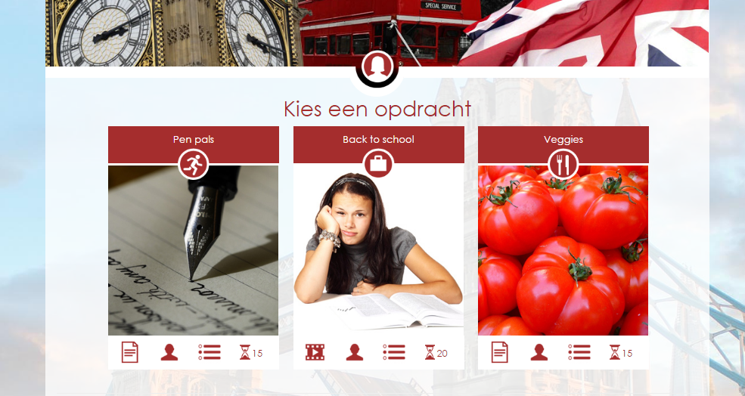

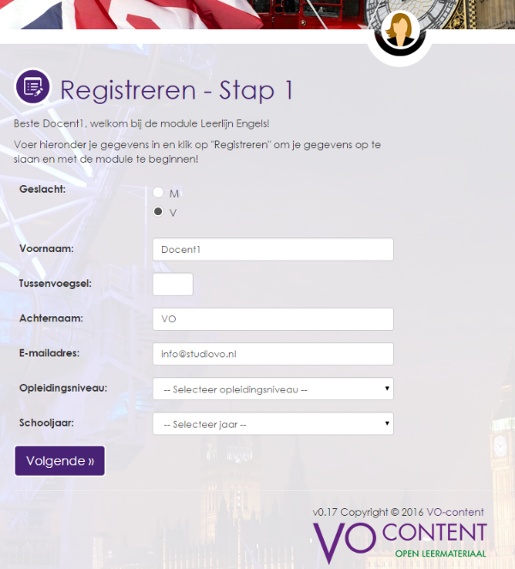 **AAN DE SLAG**

* Ga naar: <http://vo.studioengels.nl/read-and-listen>
* **Inloggen met Entree schoolaccount**

U krijgt toegang tot de site door in te loggen met uw Kennisnet entree account gegevens.

Het is de bedoeling dat u inlogt met uw **school**account.   
Bent u al ingelogd in uw ELO, dan is inloggen waarschijnlijk niet opnieuw nodig.

**Profielpagina**  
De eerste keerdat u inlogt,komt u op de profielpagina.Het is belangrijk dat u uw profiel goed invult.

* **Registreren stap 1**

**Opleidingsniveau en schooljaar**Het opleidingsniveau en het schooljaar dat u als docent invult, bepaalt het niveau van de opdrachten waar u mee aan de slag gaan. Het heeft geen invloed op de rest van het programma. Uw leerlingen kunnen op een heel ander niveau oefenen.

* 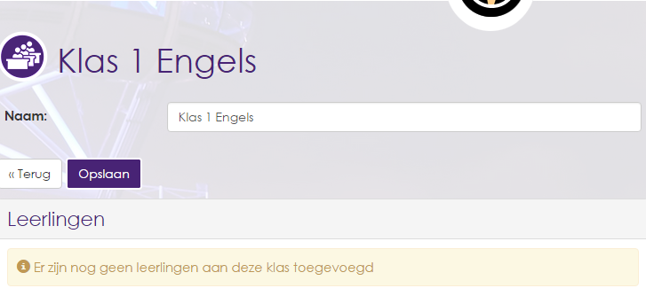**Registreren stap 2**

**Klassen aanmaken:**Op de profielpagina kunt u klassen aanmaken.

* Klik op de button.
* Vul de naam van de klas in die u aan wilt maken   
  en klik op opslaan.
* De klas is nu aangemaakt. U ziet dat er nog geen leerlingen aan uw klas zijn toegevoegd.

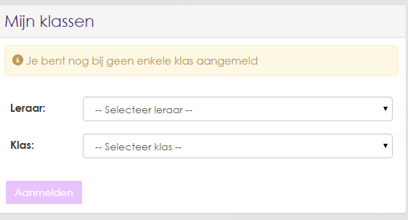

**Leerlingen koppelen zich aan uw klas:**

Wanneer leerlingen nu inloggen met hun school Entree account zien zij uw naam bij de optie ‘leraar’ staan.

Wanneer zij uw naam geselecteerd hebben, kunnen ze ook de door u aangemaakte klas eronder selecteren.

Door nu op Aanmelden te klikken en dit te bevestigen zijn zij aan uw klas gekoppeld.



**Instellingen**Bij elke volgende keer inloggen, komt u direct op de homepage.  
Hier ziet u opdrachten zoals een leerling deze aangeboden krijgt.

Wilt u nog een klas aanmaken, instellingen wijzigen of de voortgang van uw leerlingen bekijken dan klikt u op de afbeelding (**foto-icoon**) in het midden bovenaan het scherm.

**Leerlingen aan de slag**

De leerlingen loggen in met hun schoolaccount van Entree (zie leerlingenhandleiding). Een volgende keer als zij inloggen komen zij, net als u, op de ‘**homepage**’.

Hier kan worden gekozen uit drie ongeveer even moeilijke opdrachten. Iedere opdracht heeft een titel en met icoontjes is aangegeven waar de opdracht over gaat (interessegebieden).

Er zijn opdrachten die gaan over reizen, over eten en drinken, over leren en werken, over kunst en cultuur, etc.

Onderaan de opdrachten is met deze icoontjes informatie aangegeven over de opdracht:



* Soort opdracht: lees-, luister- of kijkopdracht
* Groepsgrootte: je doet de opdracht alleen of samen
* Verwerking: gesloten opdracht of open opdracht
* Tijdsinschatting in minuten: hoe lang je ongeveer met de opdracht bezig bent

Na de opdracht te hebben gekozen, wordt deze gemaakt. Zijn alle vragen beantwoord, dan worden deze ingeleverd. Score en juiste antwoorden worden dan zichtbaar voor de leerling. De voortgang wordt getoond onder de knop ‘Toon mijn voortgang’.

* 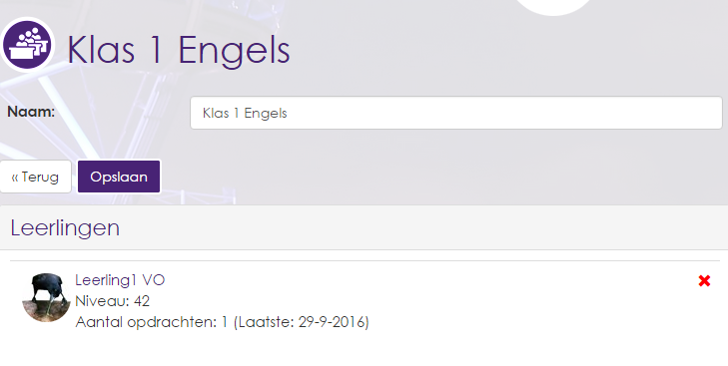**Voortgang bekijken van de leerlingen**

U klikt bovenaan de homepage op de foto-icoon.

U ziet bij ‘mijn klassen’ uw klas staan en de leerlingen die zich hebben aangemeld bij uw klas.

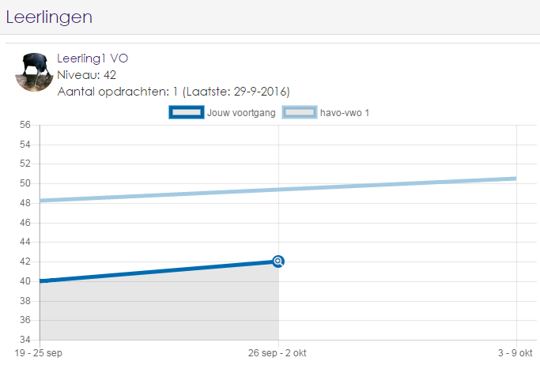Klikt u op de leerling dan ziet u in een grafiek hoe het niveau van deze leerling zich ontwikkelt.

**De Voortgang per leerling** wordt weergeven met een lijndiagram (donkerblauw).

Als een vraag goed gedaan is, stijgt de lijn. Een lage score zorgt voor een dalende lijn.

Naast de lijn van de leerling ziet u in de grafiek ook de **gemiddelde ‘groeicurve’** (lichtblauw). De gemiddelde groeicurve geeft aan welk niveau de leerling ongeveer zou moeten hebben.

Op de curve van de leerling is met bolletjes aangegeven wanneer zij hebben geoefend. Door op de bolletjes met een plusje te klikken, kunt u inzoomen.   
U ziet dan welke opdrachten zij die week of dag hebben gemaakt. Als u op het bolletje een vergrootglas ziet, kunt u door op het bolletje te klikken de opdracht/score bekijken.

**Veel succes voor u en uw leerlingen met het oefenprogramma!**

Wij zouden het erg leuk vinden als uw leerlingen ons zou willen laten weten wat zij van het programma vinden. Zij moeten hier mee gaan werken, dus hun mening is heel belangrijk voor ons!

Feed back geven kan door de volgende korte enquête in te vullen: [Enquête Oefenprogramma Engels.](https://docs.google.com/forms/d/e/1FAIpQLSfzeqsgClOMyMVNk9lzXoZ1EF97H-FXe9zY_E2WqGw1L_SQRA/viewform?c=0&w=1) Wij zouden het natuurlijk heel fijn vinden als u zelf de enquête ook invult!

**AAN DE ACHTERKANT VAN HET OEFENPROGRAMMA ENGELS**

In het oefenprogramma zitten zo’n 500 oefeningen en er worden nog steeds oefeningen aan toegevoegd. Iedere opdracht die wordt toegevoegd wordt gemetadateerd, dat betekent dat aan iedere opdracht informatie wordt toegevoegd, zodat de opdracht beter vindbaar en beter inzetbaar is. De informatie die wordt toegevoegd is:

- het vak (Engels)

- het interessegebied

- het thema van de Stercollectie waar de opdracht bij hoort

- de vaardigheid (lezen, luisteren of kijken)

- het cognitieve leerniveau (onthouden, begrijpen, integreren, toepassen)

- de groepsgrootte

- tijdsinschatting

- niveau

Bij de inschatting van het niveau wordt gebruik gemaakt van de volgende tabel.

|  |  |  |  |  |
| --- | --- | --- | --- | --- |
| **leerjaar** | **vmbo-b** | **vmbo-kgt** | **havo** | **vwo** |
| **1** | 0-40 | 20-60 | 40-80 | 40-100 |
| **2** | 40-80 | 60-100 | 80-140 | 100-160 |
| **3** | 80-120 | 100-160 | 140-200 | 160-240 |
| **4** | 120-160 (=A2) | 160-200 (=B1) | 200-260 | 240-300 |
| **5** |  |  | 260-320 (=B2) | 300-350 |
| **6** |  |  |  | 350-400 (=C1) |

Een leerling die in klas 2 havo zit en in augustus start met het programma, wordt ingeschaald op niveau 80 en moet in dat jaar minimaal groeien tot niveau 140.

Begint een leerling halverwege het schooljaar met het programma, dan wordt hij ook halverwege ingeschaald.

**Zelflerende systeem**

De inschatting van de benodigde tijd en de inschatting van het niveau van de opdrachten gebeurt in eerste instantie door de auteur van de opdracht, maar deze metadata worden tijdens het maken van de opdrachten automatisch bijgesteld.

Als veel leerlingen een opdracht maken, krijgt het programma steeds beter zicht op de moeilijkheidsgraad van de opdracht en kan het programma steeds beter bepalen op welk niveau een opdracht daadwerkelijk thuis hoort.

Hetzelfde geldt voor de tijdsduur. De tijdsduur wordt aangepast aan de tijdsduur die leerlingen daadwerkelijk met de opdracht bezig zijn.

Zo helpen leerlingen door veel te oefenen mee met het steeds beter maken van het oefenprogramma.